sysctl -a | grep keepalive
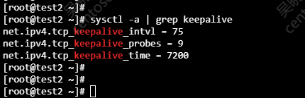
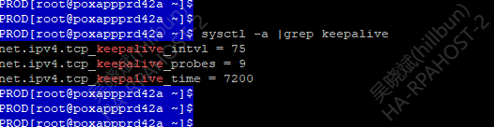
cat /proc/sys/net/ipv4/tcp_fin_timeout

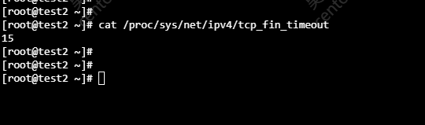
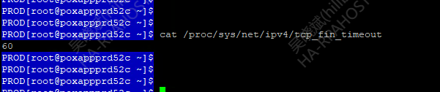
sysctl -a |grep net.ipv4.tcp_timestamps
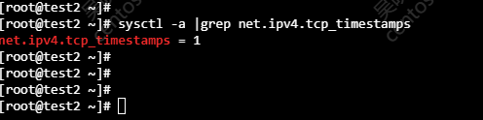
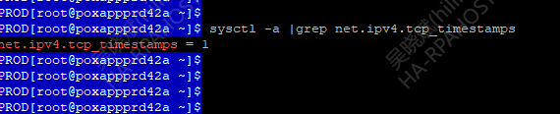

sysctl -a |grep net.ipv4.tcp_tw_reuse
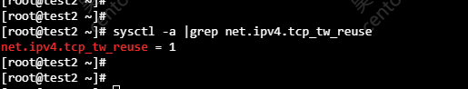

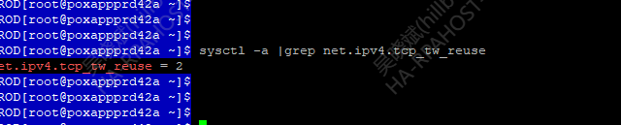

ss -anto | grep -v "LISTEN" | awk 'NR>1 && $4 ~ /:8080$/'
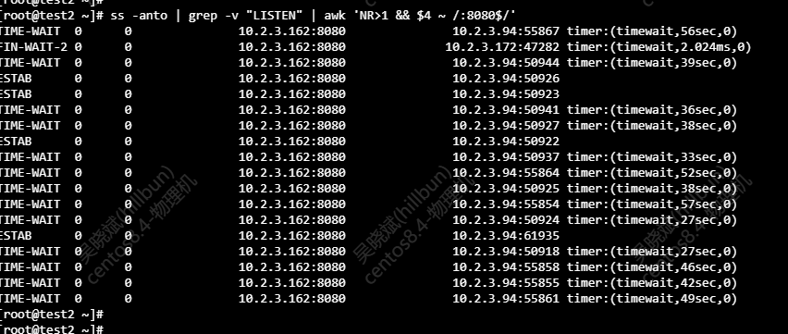
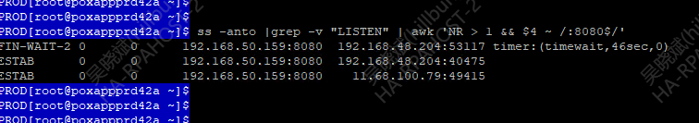

#客户端空闲超时
client_lifetime 120 seconds
这是对客户端最强硬的限制。它规定了一个客户端连接在 Squid 上能够存活的 绝对最大时长。
影响对象：Squid 与 客户端（浏览器/业务服务器）之间的连接。
生效逻辑：无论这个连接是在传数据还是在闲置，只要从连接建立那一刻起超过了 120 秒，Squid 就会强制关闭它。
应用场景：防止某些异常客户端长期霸占 Squid 的连接资源（文件描述符）。如果你的用户经常下载超大文件且限速，这个值设得太短会导致下载到一半被掐断。

#服务器非活动连接超时
read_timeout 120 seconds
这主要针对 Squid 与 目标服务器（上游） 之间的通信。
影响对象：Squid 从目标网站读取数据时的“非活动”等待。
生效逻辑：Squid 发出了请求，但在 120 秒内没有收到来自目标服务器的任何字节。每收到一个字节，这个计时器都会重置。
应用场景：处理“死连接”。如果目标服务器挂了或者网络极慢，Squid 不会傻等下去，而是报错并释放连接。
#服务器请求总超时
request_timeout 180 seconds

这个参数主要作用于 连接建立到请求完整到达 的阶段。
影响对象：客户端发送请求的过程。
生效逻辑：
客户端虽然建立了 TCP 连接，但在 180 秒内没有发送完整的 HTTP 请求。
或者在处理 HTTP Keep-Alive（持久连接）时，两个请求之间的间隔超过了此值。
应用场景：清理那些“只握手不干活”的僵尸连接，或者是处理由于网络拥塞导致的请求头传输极慢的情况

- 它是“硬编码”的 (Hardcoded)与很多可以通过 sysctl 修改的参数不同，Linux 内核将 TIME_WAIT 的时间（即 $2MSL$）直接写死在了内核源码中。在内核源码文件 include/net/tcp.h 中，定义如下：
#define TCP_TIMEWAIT_LEN (60*HZ) /* how long to wait to destroy TIME-WAIT
* state, about 60 seconds */
这意味着你无法通过简单的配置文件（如 /etc/sysctl.conf）来修改这个 60 秒。如果你一定要改，必须修改内核源码并重新编译内核。
- 为什么是 60 秒？这涉及到我们之前提到的 $2MSL$ 概念：
MSL (Maximum Segment Lifetime 报文最大生存时间)：在 Linux 中被假定为 30 秒。2MSL：因此就是 60 秒。这个时间被认为足够长，足以让网络中所有残余的重复数据包（Duplicate Segments）自然消亡。

